初三科学总复习基础知识梳理测试
- 地球的形状和大小：
1）地球是一个 、赤道 的球体。它的赤道半径是6378千米，两极方向的半径比赤道半径短21千米左右，仅差0.33%，它的赤道周长约为 万千米。
2）证明地球是球体的方法：（5种方法）

地球的自转：地球绕 的旋转运动叫做地球的自转。
自转方向： 。从北极上空看，地球作 方向旋转；从南极上空看，地球作 方向旋转。
自转周期： 小时 分 秒
地球自转的结果：出现了太阳的 ， 现象，造成星空的周日变化
2、地球仪和地图
1）经线和纬线
地球仪上连接 的线叫做经线。也称子午线。
在南北两极中间，与两极等距，并且与 垂直的线叫赤道。与赤道平行的线叫做 。
本初子午线：国际上规定，通过 的那条经线为0⁰经线，也叫本初子午线。
2）在地球仪和地图上确定地理位置
地球东西半球是以 和 来划分的，南北半球的划分是以赤道来划分的；看天体的平面图应是 ；看地图和经纬网应是 。
3、平面示意图
地图的基本要素： 。（也叫地图的基本语言）
太阳和月球：
1）太阳的基本概况
太阳是离地球 的恒星。它是一颗自己能 的气体星球。太阳的直径约为140万千米，表面温度约 ℃，中心温度高达1500万℃。它与地球的平均距离约 亿千米。
2）太阳活动与人类
常见的太阳活动有 等。
往往作为太阳活动强弱的标志。
太阳黑子的活动周期约为 年。黑子数最多的一年，称为太阳活动峰年；黑子数少的一年，称为太阳活动谷年。国际上规定从1755年起算的黑子周期为第一周，1998年开始为第23周。
太阳表面有时会出现一些突然增亮的斑块，叫做 。耀斑爆发时释放出 的能量。
太阳活动对地球的影响很大。 时可以影响地球上的短波通讯。黑子、耀斑活动增强时，产生过强的 。
太阳的大气层从外向内依次是 。
实际看到的是 层。 的主要太阳活动是黑子，在 的
主要太阳活动是耀斑和日珥。
3）月球的基本概况：
月球是地球惟一的 。月球和地球间的平均距离约为38。44万千米，约为 距离的1/400。月球的直径约为3476千米，太阳的直径约为月球的 倍。
月球的体积很小，约为地球的 ，质量只有地球的 。
月球上既没有 ，也没有 。
月球没有 ，造成月球上昼夜温差 ，昼夜温度差达 ℃。不能传声，无天气变化和四季变化．
月球对物体的吸引力比地球弱，造成物体在月球上很轻．（跳高跳远）
月球的表面环形山，是由于 月球表面而形成的陨石坑。
4）人类飞向太空的历程和人类对月球与行星的探测
万户是中国明代的一名能工巧匠，他是世界上利用 的第一人。14世纪末，他设计制造了一种 火箭。1959年，科学家们用他的名字命名了月球背面的一座环形山，纪念这位人类飞行的先驱者。
1969年7月20日，美国宇航员 第一个踏上月球，人类首次登上月球成功。
四季的星空
月相
1、月球的各种 称为月相。它的一个变化周期称为 ，平均为 天。
2、月相变化的原因：
（1）
（2）
3、月相与日地月三者位置关系和农历的对应：
（1）三者成一直线时： 地球 —— 月亮 ——太阳（ 农历初 朔）
—— ——太阳（满月 十五十六 望）
（2）三者成垂直时：
月亮 地球 ——太阳
（ 月 初七初八） （下弦月 ）
地球 ——太阳 月亮
4、月相变化的规律：上上上 ， 下下下 。
6、月相变化规律和农历的关系：

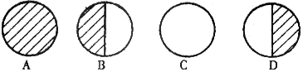

月相名称从左向右依次为 ，出现日期依次为农历 。
农历中的阴历是根据 的周期来决定的。
5）太阳系
九大行星按与太阳由近及远的顺序是：

体积最大的两颗行星是： ，有固体的核心和几万千米厚的氢、氦等构成的大气，体积大，卫星多，并且有光环。
离太阳最近的固体星球 ，无大气层，布满了环形山，表面情况与月球相似。
6）四季的星空
阳历就是以 运动作为根据。地球公转一周所需时间约 天，既通常所说的一年。
农历的二十四节气是以 划分的，是 成分，其在公历中的位置是 的。
一年中，太阳的直射点在 之间来回移动（N23⁰26/——S23⁰26/），春分时节，太阳的直射点在 ，随着季节的变化直射点向北移动，夏至太阳的直射点在 ，此后，太阳直射点向 移动，秋分时节，直射点在赤道，冬至直射点在南回归线；从春分到夏至，北半球 ，太阳的高度变大；春分昼夜等长；
１、天空中的亮星大多数是 。
２、星座是天空中的 ，全天星座有 个。
３、星等：星星的 。星等 ，星越亮。肉眼可见的最暗的星为 等星。
５、北斗七星和北极星
北斗七星位于北方天空，四季变化时斗柄指向随之改变：
斗柄 （左）指，天下皆春；斗柄 （下）指，天下皆夏；
斗柄 （右）指，天下皆秋；斗柄 （上）指，天下皆冬；
，是北半球晴朗夜晚指北最好的标志，全年可见。
寻找北极星的方法：利用北斗七星的斗前二星的连线，向斗口方向延 倍距离即是。
宇宙： 和存在的各种 以及 的总称。是由大量不同层次的星系构成的。宇宙是 。
宇宙中有上千亿的星系，平均每个星系又有上千亿的 和 。

哈勃太空望远镜还看到了什么？
发现1、
发现2、
发现3、
大爆炸理论主要观点---- 于1931年创建

大约 年前，我们所处的宇宙全部以 的形式、极高的温度、极大的密度，被挤压在一个“原始火球” 中。
宇宙的将来

太阳系的形成现在大家认可的学说是
理论依据是
•决定恒星寿命的因素只有一个

•质量愈大，寿命愈

太阳—— —— ——
主序星
大恒星—— ——

初三科学总复习基础知识梳理测试
地球内部从外到内可大致分为： 三个组成部分。
地球内部结构和煮熟的鸡蛋很相似：
蛋壳——

鸡蛋 蛋白—— 地球

蛋黄——
1．水以各种形式分布在 、 、 和 内。其中
是地球水的最主要部分， 是为我们提供了几乎全部的生活和生产用水。
2．地球上的水大部分以 态形式存在，少量水是以 态和 形式存在的。
3．热带沙漠中的仙人掌为了 ，叶片长成叶刺状，为了 ，根系特别发达，来适应沙漠缺水的环境。
4．形成水循环的外在动力是 和 。形成水循环的内因是水的 （物理性质、化学性质），即水的三态会随 而变化。
5．分析下面海洋和陆地之间的水循环运动过程：
（1）分别写出A、B、C、D所表达的水循环中的各环节名称：
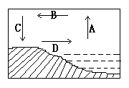
A B
C D
（2）目前人类对 这个环节可以施加一定影响。
1． 内近地面的大气温度、湿度、气压等要素的综合状况叫天气。
下列词语不属于描述天气的是
①阴转多云；②和风细雨；③雷电交加；④小雨加雪；⑤终年高温。
2．天气由许多要素组成的， 是构成天气的基本要素，还包括
、 、 和 等。
3．气象观测中，用到的温度计类型有 、 、 。
温度计放在百叶箱里测气温的主要原因是百叶箱内气温波动 （大或小）。
4．一般一天最高气温出现在 ，最低气温出现在 。人体最感舒适的气温约为 。
1．风是空气的 运动。风是从 区流向 区的。
2． 和 是测量风的两个基本要素。风向的符号可以用一短线段来表示，如东北风可表示为 ，西北风可表示为 。
3．风向可以用 来测定， 指向代表风的方向。（箭头或尾翼）风速可以用 测定。风速的大小常用 来表示。
4．有叶的小树摇动，湖面有小波，估计这是
A 和风 B微风 C轻风 D清劲风
1.湿度表示空气中 的多少。空气的湿度一般用 来表示，它表示空气中的水汽的 ，常用 表示。
2．实验表明： ，空气中的水汽就越多。
3．观测湿度的仪器称为 。 是最常用的湿度计，它由一支 和 组成，它的使用方法是：先读出 刻度，再读出 刻度，然后计算它们的
，最后通过查 表，得出相对湿度。
4．相对湿度表表明：干湿差越大，相对湿度越 。
5．相对湿度越大，空气中的水汽就越 ，成云、降水的可能性就越 。
“蜻蜓低飞，不雨也阴”的科学道理是：由于大雨前空气中的 较大，蜻蜓的翅膀 不能高飞。
6．水汽凝结的条件是：当空气中的相对湿度达到 时，空气中就再也不能容纳更多的水汽了；如果气温再降低，空气中的水汽就会在微小的
上发生水汽 。
7．刚开始，空气中凝结的水珠和冰晶 ，形成 以后飘浮在空中，
（一定或不一定）形成降水，但当小水珠和小冰晶随着温度的降低和水汽的增多逐渐 ，才会形成降水。降水的形式有 、 、 。
8．降雨量用 来度量，它表示一定时间内地面积水的 。
1．阴是指天空总云量在 以上，多云指天空总云量在 之间，天空的总云量在 之间为少云，天空总云量在 以下为晴；
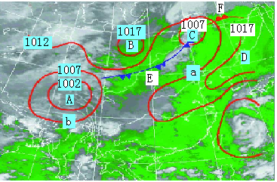
小时内降水量小于 毫米为小雨， 毫米之间为中雨，大于 毫米为大雨。降水概率表示降水的 。
2．分析下面的天气形势图：
(气压的单位为:百帕)
（1）a点的气压值为 ,
b点的气压值为 。
（2） 所在地区为高气压区，天气特点是 ，
所在地区为低气压区，天气特点是 。
（3）E代表的天气系统叫做
，它是指向 空气一侧移动的锋，常带来 天气。F代表的天气系统叫 ，它常带来 天气；（4）预测未来24小时内上海的天气：
1．气候是指某一地区 内的天气特征。
下列属于气候用语的是
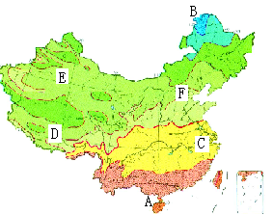
A阴转多云 B晴空万里 C和风细雨 D雷电交加 E长年无冬
2．看我国地图分析：
（1）造成A地和B地气候差异的主要因素是：
A地纬度 ,气温 ,B地纬度 ,气温 .
(2)我国的纬度位置跨越的温度带有
,嘉兴处在 带。
（3）基本处在同一纬度的C地和D地气候差别也很大，造成这种差异的主要原因有
和 。
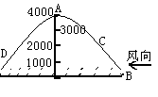
（4）E地和F 地相比，E地增温或降温比F地要 （快或慢），其年较差和日较差比F地要 （大或小）。
3．分析右图： （图上海拔的单位为米）
（1）若山脚B地的气温为15℃，则山顶A地的气温约为 。因为在对流层范围内，每升高1000米，气温会下降约 。
（2）C地和D 地相比， 地降水更多，原因是其处在 ，水汽上升过程中更容易 。
4．在加热水和煤油的实验中，我们发现：
（1）经过相同时间的加热后， 温度升高的快一些。
（2）由（1）这步我们可以推出，要使水和煤油升高的温度相同， 要多加热些时间。也就是说相同质量的水和煤油升高相同的温度时， 要吸收更多的热量。
（3）在此实验中我们唯一控制的不同条件是： 不同。
（4）若某同学在做此实验时，水的温度反而比煤油上升得快，你分析可能出错的原因是： 。
5．水的比热为 ，它所代表的科学意义是
。质量为2千克的水温度升高2℃所吸收的热量为 焦。
6．由比热表可知：不同物质的比热是 的，所以比热也是物质的一种 ； 的比热最大；即使是同一种物质，在状态不同时其比热
值也 。
7．由于陆地的比热 海洋的比热，所以陆地增温或降温比海洋 ，陆地的年较差和日较差也比海洋 。同时，海洋上水汽充足，沿海地区降水要比内陆地区要更 。
8．季风是指在不同季节里风向 的风。我国季风形成的原因是海水和陆地的 。（根据海洋和陆地的性质不同填表）
 |  | 海洋 | 陆地
夏季 | 气温
夏季 | 气压
夏季 | 风向
冬季 | 气温
冬季 | 气压
冬季 | 风向

9．世界上季风区分布很广，以 季风最为强盛。我国冬季风的特点是
，夏季风的特点是 。
1．我国在 --- --- --- 一线 地区是季风区，分布有 季风气候、 季风气候和 季风气候。我们嘉兴市处在
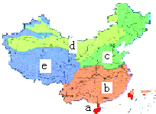
季风气候区。
2．阅读右图我国季风气候图，写出字母所在地区的气候类型：
a b
c d e
3．冬季，我国盛行从蒙古、西伯利亚干冷地区吹来的 风，气温 ，降水 ；夏季，我国盛行从太平洋、印度洋热带和副热带海洋吹来的 风，气温 ，降水 。
4．蜗牛夏眠，身体会缩入壳内，并分泌白色的黏液膜封闭壳口，以减少 ；冬天，蛇和蛙等变温动物会用 方法来越冬；沙漠中的抬尾芥虫在大雾的深夜爬上沙丘顶，高高地抬起屁股，是为了 ；沙漠地区的仙人球的茎很粗是为了 ，叶子变成刺是为了 ，根系特别发达是为了 。这是气候对生物的影响。
5．我国东部季风区夏季气温 ，降水 ，对农业生产有利；冬季，我国北方的
天气又常常会对工农业生产造成危害；我国南方的气候 ，农作物的生长期较 ，海南岛就利用其 的有种条件，在力发展反季节蔬菜。
6． 风不能到达的我国西部地区一般降水 ，为 和 气候区。
7．我国西北部内陆干旱、半干旱地区降水量 ，降水变化 ，冬 夏 ，气温的年较差和日较差 ，但日照充沛。新疆的瓜果特别甜，就是和该地区
特别长且 特别大有关。
8．寒潮是大范围内的 活动。它会带来剧烈的 、 、 和 天气；台风是一种破坏力很大的天气，台风中心叫 ，那里风平浪静，云量 ，台风眼外侧半径100千米左右的区域是 ； 和
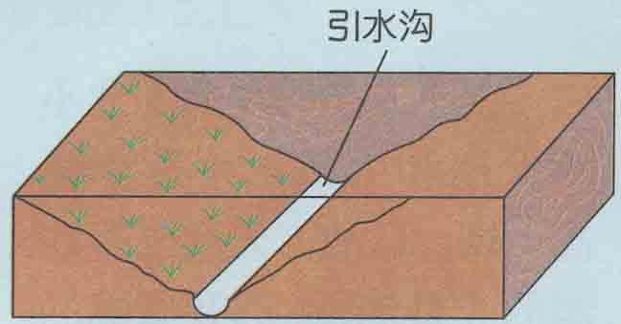
引发洪水的主要自然原因，引发洪水的人为因素有 、 、 等。

